武汉市普仁医院2024年住培招收简章
- 培训基地简介
在武汉长江主轴核心区，长江之滨、青山脚下，屹立着一所沧桑砺洗、特色突出、口碑盛传的医院——武汉市普仁医院。
武汉市普仁医院创建于1955年，经过七十余年的发展，现已成为一所学科集群发展，高端人才辈出、诊疗设备先进、医疗技术精湛、管理方法科学，科研成果丰硕、设施环境温馨，医疗特色突出，集医疗、预防、科研、教学、康复、保健于一体的大型现代化三级甲等综合性医院。
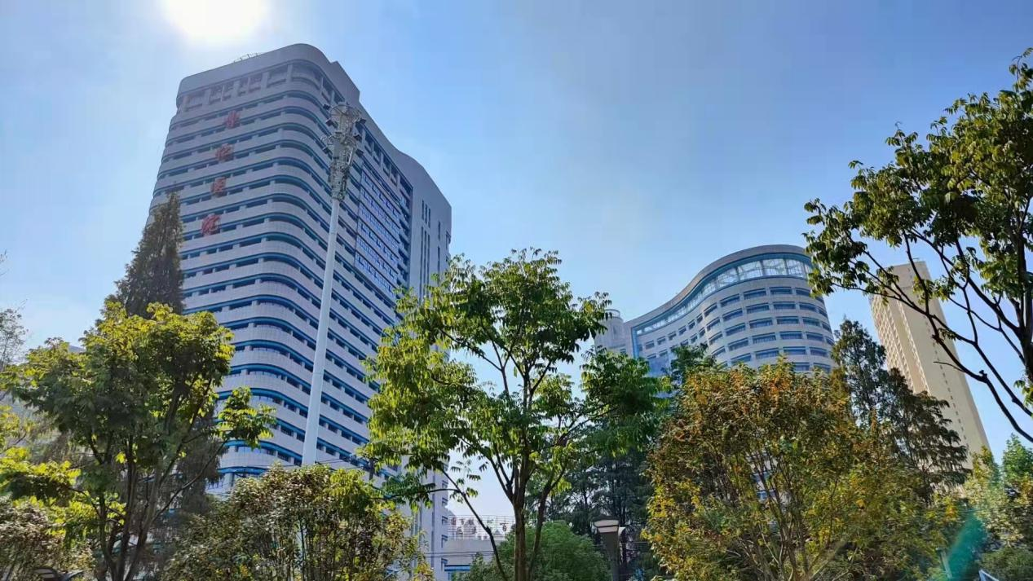
医院英才名医荟萃，开设科室门类齐全。现有员工近2000人，其中，高级职称近200人，中级职称400余人，博士、硕士200余人，硕士生导师30余人，外聘国内外知名专家30余人。开设有内科、外科、妇科、儿科、肿瘤科、眼科、口腔科、耳鼻喉科、康复科、中医针灸科等26个一级诊疗科目，53个二级诊疗项目。目前开放床位2280张，其中，神经内科、普通外科（肝胆胰外科/胃肠外科/甲乳外科）、内分泌科、疼痛科、骨科、心血管内科、肿瘤科、输血科是省市两级重点专科，中医康复科是湖北省“十三五”中医重点专科，临床药学是省级重点建设专科，输血科、神经内科、儿科、普外科、心血管内科、康复医学科、骨科、内分泌科、肿瘤科、疼痛科、肛肠科、临床护理、临床药学、放射影像科、病理科、中医针灸科、产科、眼科、神经外科、消化内科、医学检验科、麻醉科、急诊医学科是武汉市重点专科，新生儿科、泌尿外科、重症医学科、耳鼻喉科及感染科是武汉市重点建设专科，疼痛科是国家中医药管理局临床技术推广培训基地。医院设有院士专家工作站，湖北省研究生工作站，并与法国桑利斯瓦卢瓦医院结成姊妹医院，定期开展人员交流和技术合作。各学科带头人均在省市级以上专业技术学会任职，保持与国内外医疗单位在学术与技术层面的大交流、大合作、大融合。
医院诊疗设备先进，设施环境温馨。配有3台DSA、PET-CT、高端320排640层CT、3.0T-MRI、1.5T-MRI、DR、高端西门子三维C臂、大型X光机、直线加速器、四维彩超、体外冲击波碎石机、钬激光碎石机、经尿道输尿管镜气压弹道碎石机、高端电子腹腔镜、高端手术显微镜、天玑骨科手术机器人、电子胆道镜、椎间孔镜、宫腔镜、阴道镜、电子喉镜、电子支气管镜、电子胃镜、电子肠镜、动态心电图、运动平板、大型全自动生化分析仪、流式细胞仪、化学发光仪、血液透析机、床边血透机等一系列大型先进诊疗设备200余台套。医院拥有现代化的层流空气净化ICU、NICU、CCU、RICU、血液科百级层流移植病房以及高端的百级层流手术间。医疗设施人性化，医院管理智能化，处处体现人文关怀;院内环境亮化、美化，便捷、温馨，有利于病患身心康复。
医院管理科学，科研成果丰硕。医院按照《国家三级综合医院评审标准》和《国际医院评鉴标准(JCI)》实施科学管理，持续提升医疗质量、医疗安全及医疗服务水平。医院年门诊量100余万人次，年住院量6万余人次，年手术量2万余台次。医院秉持制度管人、规范教人、文化育人的理念，带来了人才的聚集，激发了员工的活力，实现了医院的发展。医院每年引进新技术、新项目100项以上，每年在省级以上医学期刊发表优秀医学论文100余篇，每年申报市级以上科研项目30项以上，累计60余项科研成果通过省部级以上鉴定。
武汉市普仁医院是武汉市职工医保和居民医保定点医疗机构，武汉市医保离休定点医疗机构，湖北省职工医保、居民医保定点医疗机构，湖北省省直医保定点医疗机构，湖北省首批医保全国联网异地实时结算医院，湖北省医保门诊重症和慢性病鉴定医疗机构，武汉市工伤及生育保险定点医疗机构，武汉市120急救中心青山分站及122交通事故救治中心，是青山区公安分局警察救治指定医院。拥有6家紧密型医联体医院:武汉江岸医院、广惠医院、青船医院、利平医院、武汉洪山复新医院、武汉471医院。
武汉市普仁医院是武汉科技大学附属医院、第四临床学院，是“全国三级综合医院中医药工作示范基地”、国家“胸痛中心”、“心衰中心”、“卒中中心”、国家“爱婴医院”，“武汉市文明单位”、“武汉市物价信得过单位”、“湖北省绿化红旗单位”，2015年被评为“湖北地区好医院”和“武汉地区好医院”。2017年通过三级甲等医院评审，2020年通过互联网医院评审，获得“中国医院竞争力星级认证五星级医院”，中国非公立医疗机构协会“行业评价AAA信用医院”，中国非公立医疗机构协会“医院星级评价五星级院”。
武汉市普仁医院以“技术领先、服务优质、群众满意、社会信赖”为宗旨，秉承“客户为源、诚信为先、员工为本、创新为魂”的核心价值观，发扬“创新、求实、敬业、博爱"的医院精神，遵从“关爱生命，以人为本”的院训，用最大的热忱和优良的技术服务百姓，回报社会!
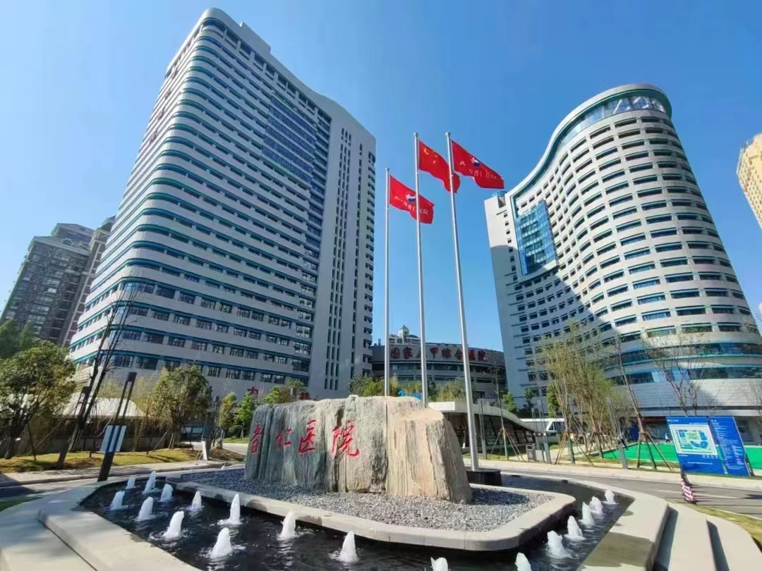
全科医学科与我院各临床专科和社区卫生服务中心紧密合作，通过双向转诊"绿色通道"实现了就诊患者向上与我院各临床专科，向下与社区卫生服务中心的无缝对接，确保各类病人在各个疾病阶段都能得到及时、适宜和高质量的诊治。我院2010年开始承担湖北省住院医师规范化培训任务，全科医学科专业为国家住院医师规范化培训专业基地。
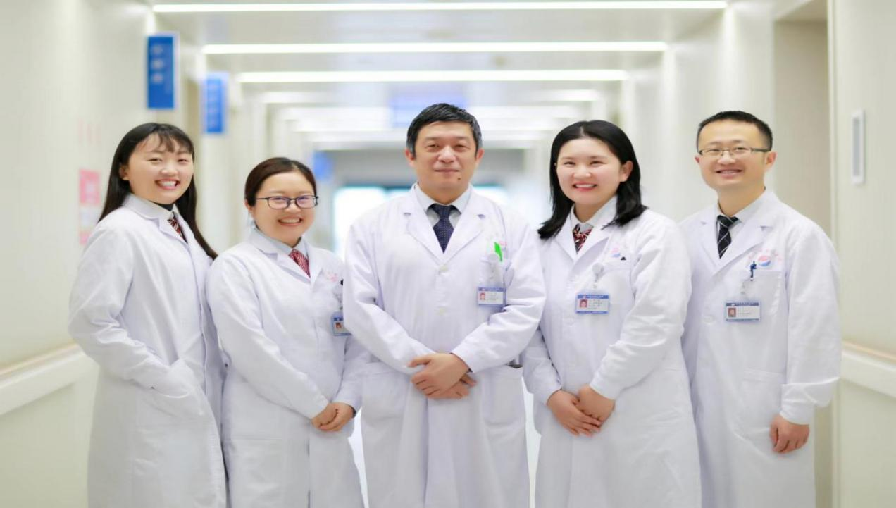

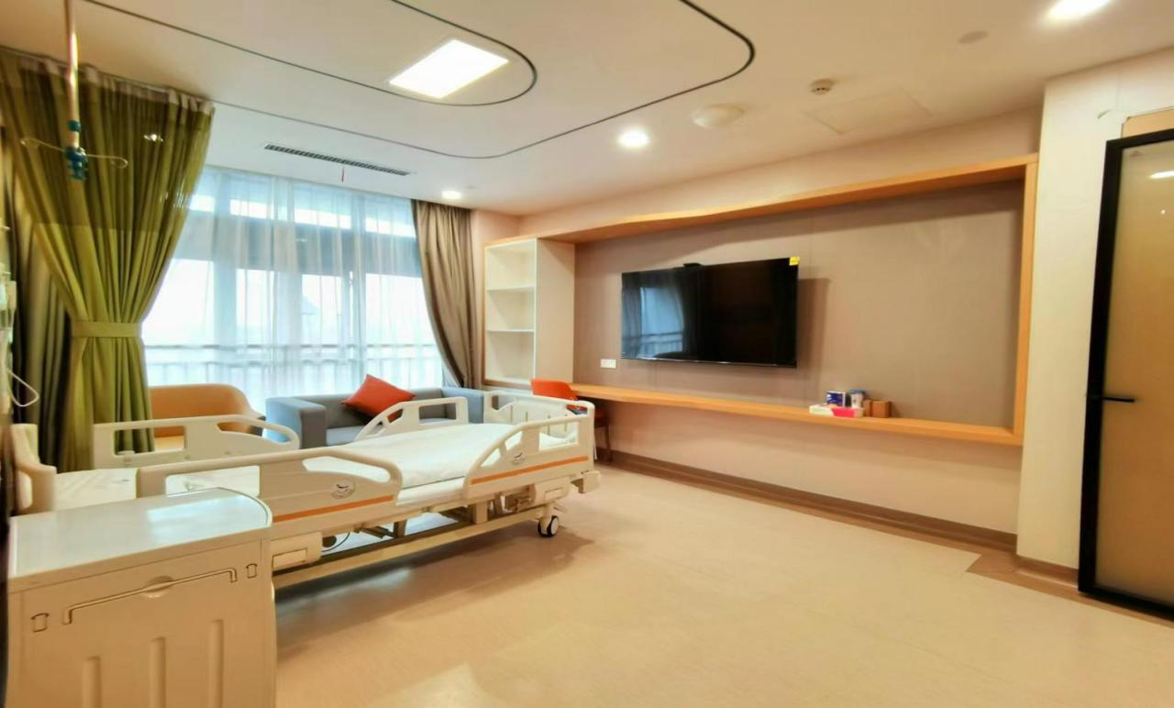
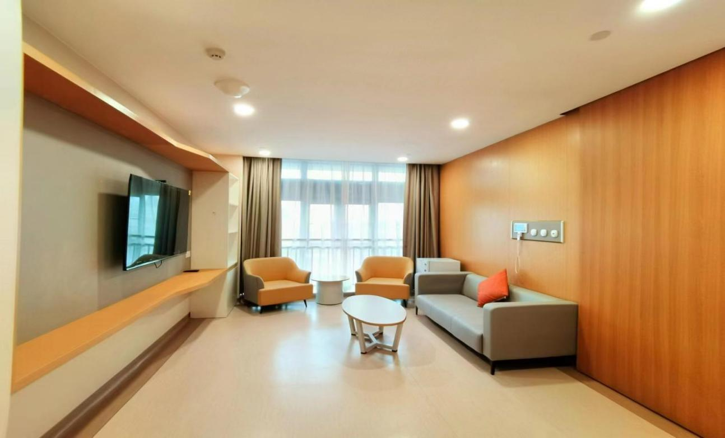
二、招生对象
（一）基本条件
1.具有中华人民共和国国籍（包括港澳台）；
2.拟从事临床医疗工作的高等院校医学类专业（指临床医学类）应届或往届毕业生；
3.学历要求：五年制普通全日制本科毕业生、研究生毕业生；
4.执业医师资格：符合国家临床类别执业医师资格考试报考资格，或已取得国家临床类别执业医师资格证书；
5.身体条件能够保障正常完成临床培训工作。
（二）申报专业要求
1.本科专业已限定专业方向的本科毕业生（如全科、儿科、麻醉、医学影像、耳鼻咽喉等），申报专业限定为原本科专业或全科医学科。
2.2022年及以前毕业，尚未取得《执业医师资格证书》的全日制临床医学专业本科毕业生，申报专业限定为全科医学科（单位在职人员委托培训除外）。
（三）特定类型人员补充要求
1.外单位委托培养住院医师（指各级各类医疗机构从事临床医疗工作的在岗人员，从事专业属于培训专业范围，尚未参加住院医师规范化培训，且尚未晋升中级技术职称者）参加住院医师规范化培训采取单位派遣制，不接收以个人名义报考，外单位委托培养住院医师原则上限定申报所在市州的国家级住培基地，所在市州没有国家级住培基地或者没有相对应的住培专业的外单位委托培养住院医师由所在工作单位就近与符合条件的国家级住培基地签订定向委托培训协议书后派遣；
2.参加2024年全国研究生招生考试，且被医学高等院校录取为专业学位硕士研究生者，不需网上报名，由各相关培训基地与医学高等院校协同管理，以“专硕研究生”类型录入并进行注册。
3. 2024年应届农村订单定向免费医学毕业生不参加本次招录程序，按照就业协议所属地就近培训的原则，由省卫生健康委统一安排住培基地。
（四）有下列情况之一者，不予招录
1.已取得有关专业《住院医师规范化培训合格证书》的人员；
2.高校在读读学术学位研究生；
3.既往已纳入国家住院医师规范化培训管理平台注册（参培过）的人员；
4.中医、中西医结合或检验医学技术（四年制）等不符合国家临床类别执业医师资格考试报考资格的人员；
5.其他不符合有关要求的人员。
（五）身份类型说明
1.本单位住院医师：培训基地（我院特指武汉市普仁医院）人力资源部统一招聘的医师。
2.面向社会招收住院医师：尚未签订单位或已经离职的应届或往届毕业生，以个人身份报名参加住院医师规范化培训。
3.专业学位硕士研究生：也称“四证合一”，培训基地所在医院（我院特指武汉大学第一临床学院）2024年招录的专业学位硕士研究生，在专业学位硕士研究生培养期间，并轨参加住院医师规范化培训（在校全日制研究生身份）。
4.外单位委托培养住院医师：其他医疗机构人事招聘或在职，委派参加住院医师规范化培训的医师。
三、招录计划
武汉市普仁医院2023年拟对外招收计划名额（不含专硕）如下：
专业代码 | 专业基地名称 | 可报考专业 | 计划名额
0700 | 全科医学科* | 临床医学或全科专业 | 15*
备注：标“*”专业基地为国家紧缺专业，可在容量范围内超计划招收。
四、学员注册和填报第一志愿（4月8日至4月23日）
符合申报条件拟申请2024年度住培的考生(含本单位、面向社会招收住院医师)，于4月8日0时至4月23日24时，在湖北省住院医师规范化培训公众服务平台（http://hb.ezhupei.com）完成网上报名注册（专硕研究生和农村订单定向免费医学毕业生不注册），同时上传身份证、毕业证等报名相关资料供培训基地资格审核。完成注册后，根据我院招收简章要求并结合自身情况，在湖北省住院医师规范化培训公众服务平台进行第一批次志愿填报，只能选择填报一个专业基地。
报考我院住培的考生，请加入“武汉市普仁医院”QQ群（群号：767780848），申请时注明“报名专业和姓名”。
五、招录选拔程序
（一）招录选拔程序
1.资格审核：培训基地统一对考生报名材料进行线上审核。
2.考核通知：培训基地根据报考情况，组织安排招录考核（含院级考核和专业基地考核），并在报名系统上向考生发布考核通知。
3.招录考核：培训基地统一组织院级考试；全科医学科专业基地单独组织专业内的面试和专业考试，最终考核成绩由院级成绩和专业基地成绩两部分共同组成。
4.名单公示：培训基地将录取名单进行网络公示。
5.录取确认：培训基地在报名系统中进行录取。
（二）第一批次招录（2024年4月24日至5月31日）
武汉市普仁医院将按2024年湖北省住培招录工作统一安排，于4月24日至5月26日内，组织完成资格审核、面试、专业考试和录取等工作。
5月31日前，培训基地将拟录取考生名单在单位网络平台进行公示，公示期不少于7个工作日。公示期结束且无异议后，培训基地在平台上对考生进行录取操作和发送录取信息。
（三）第二批次招录（6月1日至6月30日）
1.第二阶段注册和填报第二批次志愿通道开放时间为6月1日0时-6月15日24时，第一阶段未注册的考生可先完成网上注册再填报第二批次志愿。
2.医院于6月25日前组织完成第二批次考生资格审核、面试和专业考试，并于6月30日24点前完成第二批次拟录取考生名单公示，公示结束后在平台上对学员进行录取操作和发送录取信息。
（四）报名材料要求
考生必须在报名系统上如实提交以下个人资料（如未提供，则视为未取得）：
1.本人有效身份证件扫描件；
2.本人学位证和学历证扫描件，如尚未毕业，可下载学信网的学历或学籍证明（非临床医学/口腔医学类别的其他专业学历不作为住培认定的有效学历）；
3.执业医师资格证扫描件（如尚未取得可不提供）；
4.外单位委托培养住院医师需提供在岗证明材料（盖有医院公章的劳动合同或社会保险缴纳证明等）和《委托培训证明》。
现场报到时将查看相关证件原件，如发现弄虚作假，一经查实，立即取消当年报考资格。
（五）招录考核要求 计划时间为2024年5月（第一批次招录）、2024年6月上旬（第二批次招录），具体另行通知。
临床医学专业招录考核由院级考核与专业基地考核两部分组成。
1.院级考核（占总成绩40%）
（1）理论考核（20%）：考核形式为现场人机对话考核（使用手机），考核内容参考执业医师资格考试范围和题型。
（2）临床技能考核（20%）：考核形式为多站点考核。考核内容为问诊、体检、技能操作等基本临床技能。
2.专业基地考核（占总成绩60%）
（1）面试（40%）：采用现场面试，进行综合评价。
（2）专业理论考核（20%）：考核形式可为口试、笔试或网络考试等任何形式（具体由相应专业基地制定），考核内容参考执业医师资格考试范围和难度，体现本专业特点。
（3）专业素质评价（附加分）：形式不限，评价内容为本专业相关专业素质（具体由相应专业基地决定）。
将根据不同身份类型考生的专业内总成绩排名和综合情况进行择优录取。
（六）报到与签订培训协议或劳动合同
培训基地计划于8月下旬安排录取的全部2024级住院医师（不含并轨的专业学位硕士研究生）现场报到，组织入院教育和入专业基地教育，并签订培训协议（本单位培养住院医师）或劳动合同（面向社会招收住院医师）。
无故逾期不报到者，将视为主动放弃，取消培训资格。
（七）培训时间及内容
1.培训时间
住院医师规范化培训时间为三年（36个月）。专业学位博士毕业生参加住培的，根据综合考评情况决定是否减免一年培训时长。
2.培训内容
按照国家《住院医师规范化培训内容与标准（2022年版）》相应专业细则中规定的轮转计划和培训内容要求执行。
六、培训待遇
根据相关文件要求，培训基地与面向社会招收住院医师签订劳动合同（按劳务派遣方式）及培训协议，与其他类型住院医师签订培训协议，其中外单位委托培养住院医师的人事关系保留在原工作单位。培训基地为本单位、外单位委托培养和面向社会招收住院医师，按以下标准发放培训补助（不含全日制硕士专业研究生）：
1.基本培训补助
培训医师待遇包括政府补助和培训基地津贴，依据考核发放。
（1）社会学员待遇同单位学员，由薪点工资加轮转科室绩效（各培训科室根据培训对象工作表现考核和科室情况补助）组成。
本科毕业生：3500~6000（含五险一金个人缴纳）元/月；
硕博毕业生：4000~8000（含五险一金个人缴纳）元/月；
（2）委培单位人待遇由培训单位和原单位共同承担。
2.社会保险
培训基地按医院统一标准，由人力资源部为单位人和社会人学员代扣代缴基本养老、基本医疗、失业、工伤和生育五项社会保险费及住房公积金。
3.紧缺专业补助
培训基地对紧缺专业住培学员按以下标准给予紧缺专业补助：全科医学科住培学员6000元/人/年，紧缺专业补助按年度进行考核后一次性发放。
4.加班补助
培训基地对在培训科室单独参与值夜班的学员，按医院统一标准发放夜班费。
5.住宿补助
培训基地为市区外学员提供统一免费宿舍。委培单位人学员可按院内收费标准申请宿舍，费用由派出单位或个人承担。
6.就餐补助
培训基地为培训对象统一办理职工就餐卡，享受医院职工同等就餐补助。
7.其他补助
培训基地统一为学员免费提供医院工作服（含两套夏装和两套冬装），办理工会卡等相关配套保障。
8.成绩优秀的住院医师有机会申请武汉科技大学同等学力硕士学位；
9.免费为住培学员开放医院图书馆资源；每年举办的国家级、省市级继教项目，住培医师可免费参加学习；
10.优秀住培毕业生有机会留院工作。
除上述由培训基地统一提供的培训补助外，鼓励各培训科室可根据本科室特点和学员工作表现，对优秀学员给予一定的补助或奖励。
七、退培说明
按相关部门规定，一旦正式招录并注册成功后，因任何个人主观原因退出住院医师规范化培训者（含更换工作单位、攻读全日制研究生等），均按恶意退培处理。退培后，国家住培信息平台内会记录退培信息，三年内无法再次注册，以及再次参加住培需自费。
如有确定要继续攻读全日制研究生或需中途退培者，请勿报名！请勿报名！请勿报名！以免浪费名额和影响自己的诚信与发展。
八、咨询联系人
武汉市普仁医院科教部教学办公室
联系人：胡老师
联系电话：027-86360159
武汉市普仁医院全科专业基地
联系人：罗老师 吕老师
联系电话：027-86361973
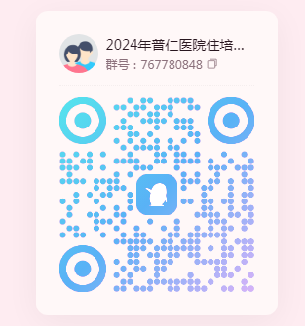
办公地址：湖北省武汉市青山区建设四路本溪街1号武汉市普仁医院5号楼3楼。
QQ群（2024年普仁医院住培招录群）
群号：767780848，申请加入时，需
注明“报名专业、姓名和身份类型”
方能通过申请。

住培相关政策介绍：
《湖北省建立住院医师规范化培训制度的实施意见》（鄂卫生计生发〔2015〕18号）
到2020年，所有新进医疗岗位的本科及以上学历的临床医师均接受住院医师规范化培训；
从2020年起，全省各级医疗机构将取得《住院医师规范化培训合格证书》作为报考临床医学专业中级资格考试和临床医学专业中级技术岗位聘用的条件之一。
《国务院办公厅关于加快医学教育创新发展的指导意见》（国办发〔2020〕34号）
与面向社会招收住院医师签订劳动合同：对面向社会招收的培训对象，住培基地依法与其签订劳动合同，明确培训期间双方权利义务，劳动合同到期后依法终止，培训对象自主择业。面向社会招收的普通高校应届毕业生培训对象培训合格当年在医疗卫生机构就业的，在招聘、派遣、落户等方面，按当年应届毕业生同等对待。对经住培合格的本科学历临床医师，在人员招聘、职称晋升、岗位聘用、薪酬待遇等方面，与临床医学、中医专业学位硕士研究生同等对待。
《关于深化卫生专业技术人员职称制度改革的指导意见》（人社部发〔2021〕51号）
临床、口腔、中医类别主治医师：具备博士学位，并取得住院医师规范化培训合格证书；或具备硕士学位，取得住院医师规范化培训合格证书后从事医疗执业活动满2年；或具备大学本科学历或学士学位，取得住院医师规范化培训合格证书后从事医疗执业活动满2年；或具备大学本科学历或学士学位，经执业医师注册后从事医疗执业活动满4年；或具备大专学历，经执业医师注册后从事医疗执业活动满6年；或具备中专学历，经执业医师注册后从事医疗执业活动满7年。
《关于贯彻落实住院医师规范化培训“两个同等对待”政策的通知》（鄂卫通〔2022〕55号）
各级医疗卫生机构在确定住院医师薪酬待遇时，对经住培合格的本科学历临床医师，按照临床医学口腔医学、中医专业学位硕士研究生对应的标准对待: 经住培合格的新参加工作的本科学历临床医师，在明确岗位前参照专业学位硕士研究生的初期工资标准执行，明确岗位后岗位工资按所聘岗位确定、薪级工资按本单位新参加工作的专业学位硕士研究生薪级工资标准执行；经住培合格的其他新聘用人员，岗位工资按所聘岗位确定，薪级工资比照同等条件人员确定。
武汉市普仁医院
2024年3月25日

